Відкритий урок з англійської мови у 2-му класі “ Christmas presents”
Мета: повторити та закріпити ЛО за темою «Свята», « Кольори», «Іграшки» ; формувати навички усного мовлення ; тренувати у вживанні ЛО за темою на рівні речення; практикувати учнів у правописі вивчених слів, вдосконалювати навички читання; розвивати фонетичний слух, мовну здогадку, пам’ять та уяву дітей; виховувати в учнів почуття прекрасного, інтерес та повагу до культури, традицій та звичаїв країни, мова якої вивчається.
Тип уроку: узагальнення та систематизації знань.
Форма проведення уроку: урок-подорож.
Обладнання: малюнки на зимову тематику, листівки, пісні “ Merry Christmas’’, “Jingle Bells” , картки зі словами, роздатковий матеріал, подарунки, підручник "English with Smiling Sam 2" О. Карпюк.
Використані методи: аудіо, наочність, спільна робота, робота під керівництвом учителя, повторення, закріплення.

LESSON PROCEDURE
- The beginning of the lesson
1. Greetings (1 m)
T: Stand up, please! Good morning, children!
Ps: Good morning, good morning,
Good morning to you!
Good morning, good morning,
We are glad to see you!
T: Dear, children! I am glad to see you too! I hope that your mood is good today?
Very well! Take your seats, please!
Children, look around today we have a lot of guests.
Діти, сьогодні на уроці у нас гості. Let’s greet them. Давайте привітаємося з нашими гостями.
Ps: Good morning! We are glad to see you!
2. The rules of the lesson. (2 m)
T: So, let's start our English lesson. But mind the rules of the lesson.
- smile a lot
-communicate with classmates
-enjoy reading
- move and participate actively the classroom
-be creative
- write the hometask
2. Aim (1 m)
T: Today we’ll have an unusual lesson. We will decorate Christmas tree, sing songs, recite poems , play games and have fun.
Сьогодні у нас незвичайний урок. Ми помандруємо у гості до Санта-Клауса і допоможемо йому підготуватися до Різдва. Адже у нього дуже багато роботи, йому потрібна наша допомога. Can you help Santa Claus? Допоможемо?
Тож зробимо невеличку розминку і вирушаємо.
3. Warming-up (2 m)
T. Let’s name letters and sounds. Children, how many letters are there in the English alphabet?
T. Yes, you are right. ( картки с буквами)
T. The topic of our today’s lesson is “Christmas presents”.
T: Children close your eyes. ( Звучить музика “ Jingle bells”). Now open your eyes. Ось ми і опинилися в гостях у Санта-Клауса.
( Поставити ялинку, Санта-Клауса).
ІІ. The main part of the lesson (2 m)
- Speaking T-P1-P2-P3… ( Microphone)
T: Hello, children! I’m Santa Claus. Glad to see you! And what is your name? How old are you? ( Малюнок Санти)
Т: Well done!
- Vocabulary review and practice (3 m)
Т: Children, щоб Санта-Клаус зрозумів, чи можемо ми йому допомогти, потрібно прочитати слова . Santa Claus wants to hear what words can you read? (слова на новорічних іграшках із паперу )
Т: Well done! Santa Claus is happy. He thanks you!
- Game “Christmas tree”. ( 4 m)
T: Children, look what is it?
Yes, it is a box. It is a magic box. Guess what I have in this magic box?
Ps: Christmas decorations. (balls)
T: Well done! We have to decorate the Christmas tree. Санта-Клаусу потрібно допомогти прикрасити ялинку різнокольоровими іграшками.
Let’s remember the names of the colours and decorate the Christmas tree.
Щоб ялинку прикрашатти
Треба кольори всі знати
Green – зелений, як травичка,
Blue – блакитний, як водичка,
Yellow – жовтий, як курчатко,
Grey – як сіре мишенятко,
Pink – рожевий наче ружа
Black – це чорний як калюжа
White – це білий, білий сніг,
Що у лісі вкрив барліг,
А в барлозі ведмежатко все коричневе,
Як татко Brown спина, Brown боки
Сплять ведмеді лежебоки .
T: Take Christmas ball from the magic box and name its colour.
Ваше завдання правильно назвати колір кульки i допомогти Санта-Клаусу прикрасити ялинку різнокольоровими іграшками. Ми говоримо: I have got a…( red) Christmas ball.
(Діти виходять і прикрашають ялинку)
T: Our Christmas tree is so beautiful!
Ps. Oh, New Year’s Tree!
Oh, New Year’s Tree!
How green are you!
Oh, New Year’s Tree!
Oh, New Year’s Tree!
We are happy and glad to see you!
- Game “What is missing”? ( 4 m)
T: Look at the blackboard, please! You can see a lot of toys.
Repeat after me, please! Close your eyes. Now open your eyes.
What is missing ?
- Pair work ( завдання в конвертах) (4 m)
T: Children, and what is Santa doing on Christmas night?
А ви знаєте, що робить Санта-Клаус у Різдвяну ніч? Правильно, він носить подарунки дітям. Діти лягають спати і їм сниться, що до них прийшов Санта-Клаус. Санта-Клаус просить допомогти скласти подарунки для дітей. Якщо ви виконаєте завдання-сюрприз, ви йому допоможете. Ви повинні скласти речення із розрізаних частин і назвати ці речення.
The teddy is brown.
The balls are green.
The car is big.
The bell is yellow.
The train is blue.
The ball is pink .
The doll is big.
The bike is red.
6. Coloring ( Розфарбування під диктовку) (4 m)
T: Діти, а де Санта Клаус залишає подарунки? В шкарпетці - a stocking. It is a Christmas stocking.
В канун Різдва на своїх північних оленях він везе подарунки дітям, щоб покласти їх у різдвяні панчохи. Stockings вішали над каміном, бо вночі Санта пробирався через димар, щоб покласти подарунок у панчоху.
Зараз ми допоможемо Санта –Клаусу разфарбувати шкарпетки. Take coloured pencils , listen to me and colour, please! Be attentive!
The stocking № 1 is red.
The stocking № 1 is green.
The stocking № 1 is blue.
The stocking № 1 is yellow.
T: If you are ready, raise your hands, up please! Well done! ( правильно розфарбовані панчохи)
1. 2. 3. 4.
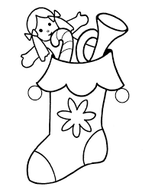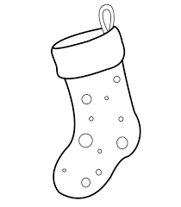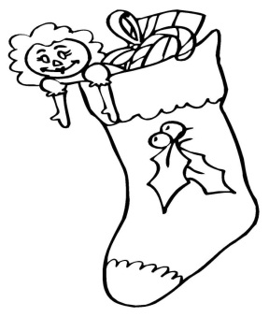

7. Physical Activity (1 m)
T: Let’s have a rest! Stand up, please! Physical warm-up. (Song)
8. Game “Be careful”. Гра « Будь уважний». ( 1 m)
T: And now let’s play a game. Listen to the words and clap your hands when you hear the words connected with our topic. Be attentive, please!
Pen, bell, present, book, Santa, pencil, table, Christmas, bike, dog, chair, monkey, desk, stocking, lamp, star, card, cat, snow, stocking, bag.
9. Group work ( 2 m )
T: And now let’s divide in groups. Your task is to match the pictures to the words.
( роздатковий матеріал)
10. Writing (4 m)
Т: За традицією, діти пишуть лист Санті, який подарунок вони б хотіли отримати.
( Діти називають подарунки)
What presents do you like to get? Let’s write a letter to Santa.
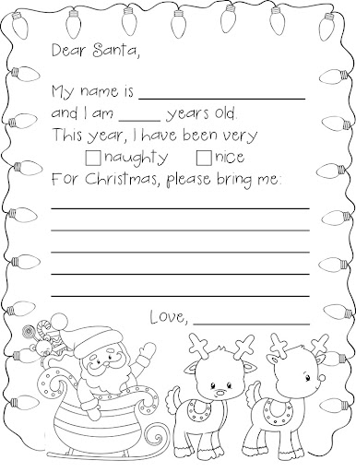

ІІІ. The end of the lesson
- Summarizing (3 m)
T: Dear children! You were very active and work very good that’s why Santa Claus has prepared some presents for you! Do you like to get presents? I think everybody does. Look this is a big stocking for you! The stocking is with presents! Everyone gets a sweet prize for active work (sweets). And now let’s sing a song for Santa Claus and congratulate each other with happy holiday – Christmas! (Діти співають пісню “We wish you a Merry Christmas!” )
We wish you a Merry Christmas!
We wish you a Merry Christmas!
We wish you a Merry Christmas!
And a Happy New Year!
- Hometask (1 m)
T: Draw your Christmas Card. Ex. 2 , page 50.
Вдома намалюйте і підпишіть вітальну листівку.
- Saying Goodbye (1m )
T: The lesson is over. Stand up, please! Goodbye, children!
Використана література
- English: Проб. Підручник для 1-го кл.загальноосвітн. шк.,ліцеїв та гімназій.- Київ; Ірпінь: ВТФ « Перун»,1997.
- Куварзіна М. В. Англійська мова : Нестандартні уроки. 1-4 класи. Х.: Ранок, 2009.
- Сібільова Н. Л.//Англійська мова в початковій школі.-2016.-№11(144).
- Сценарии творческих уроков /Под ред.В.С. Кукушина.-М.:ИКЦ « МарТ»; Ростов н/Д: Издательский центр « МарТ»,2005.
- 5.
http://metodportal.com

